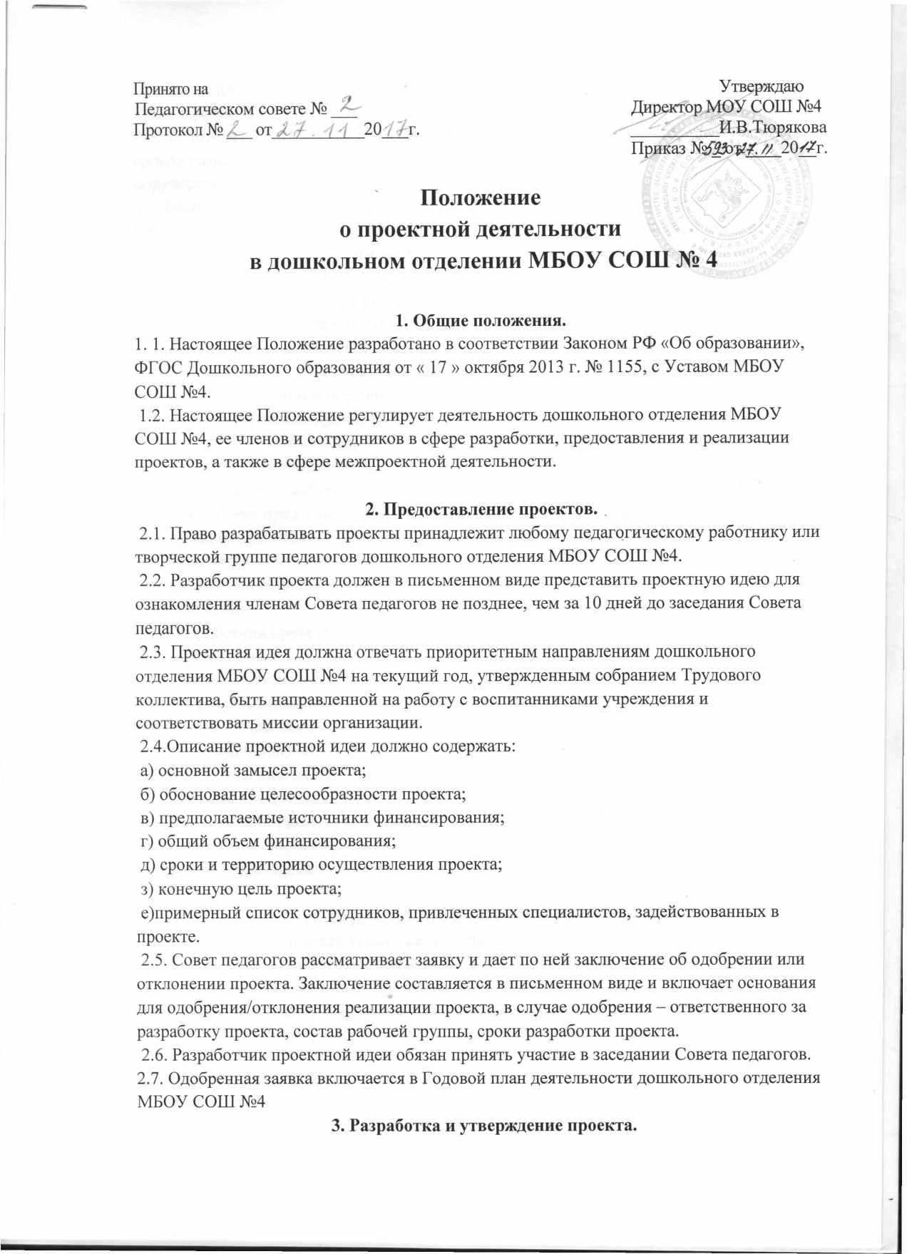

3.1. Для разработки проекта может быть сформирована творческая группа. Приоритетное право в разработке проекта имеет лицо/группа, предоставляющая проектную идею. Руководитель группы может быть отстранен за неэффективное руководство и нарушение сроков разработки проекта решением Совета педагогов. В этом случае разработка поручается другому лицу.
3.2. Если по ходу разработки проекта возникнет объективная необходимость в дополнительном привлечении специалистов, разработчик проекта должен немедленно известить об этом Совет педагогов. Совет педагогов изыскивает возможность привлечь к разработке проекта специалистов из числа сотрудников дошкольного отделения МБОУ СОШ №4 и согласовывает с руководителем проекта.
3.3. Разработчик проекта обязан по запросу Совета педагогов или в установленные сроки информировать членов Совета педагогов о ходе выполняемых работ.
3.4. Разработчик проекта указывает в проектном предложении количество занятых в проекте лиц с указанием персоналий и их обязанностей.
Окончательная версия проект должна содержать следующее: а) сущность и конечную цель проекта; б) обоснование целесообразности проекта; в) источники финансирования; г) общий объем финансирования; д) количество занятых в проекте лиц с указанием их основных обязанностей; е) сроки осуществления проекта; ж) территорию осуществления проекта. Проект представляется на рассмотрение членам Совета педагогов на бумажном и электронном носителе.
3.5. Совет педагогов рассматривает проект в течение 10 дней, дает по нему заключение утверждает или отклоняет проект, в случае утверждения - формулирует поправки и рекомендации.
3.6. Разработчик проекта вносит изменения в проект с учетом рекомендаций и поправок Совета педагогов.
3.7. Проект в установленные сроки представляется руководителем творческой группы/разработчиком председателю Совета педагогов.
3.8. На основании заключения Совет педагогов утверждает проект с учетом поправок и предложений к нему. В случае отклонения проекта члены Совета педагогов обязаны дать обоснование (в письменной и устной форме) руководителю проекта/творческой группе. 3.9. В случае утверждения решение Совета педагогов утверждается список лиц, осуществляющих поиск средств на финансирование проекта.
3.10. Председатель обязан проинформировать членов Совета педагогов о представленных на рассмотрение проектах на очередном заседании.

4. Структура проекта. Реализация проекта.
4.1. Руководитель проекта утверждается решением Совета педагогов. Одно и то же лицо не может быть руководителем более трех проектов одновременно.
4.2. Руководитель проекта:
- осуществляет общее руководство программной деятельностью по проекту, контроль над исполнением сроков проекта и своевременно предоставляет информацию Совету педагогов;
- ведет переписку с третьими лицами по текущим вопросам деятельности по проекту;
− осуществляет анализ результатов программной деятельности, составляет промежуточный и финальный программный отчет;
- осуществляет мониторинг деятельности по проекту;
− анализирует ход реализации проекта;
− отвечает за выработку и принятие решений по проекту;
− выполняет другие, предусмотренные проектом полномочия.
4.3. При разработке структуры управления проектом предпочтение отдается штатным сотрудникам дошкольного отделения МБОУ СОШ №4. Подбор привлеченных специалистов осуществляется на конкурсной основе. Требования к квалификации и критерии отбора специалистов разрабатываются руководителем проекта и предоставляются на рассмотрение и утверждение Совету педагогов.
4.4. Включение членов творческой группы по разработке проекта в структуру проекта производится в зависимости от степени участия и объема финансирования проекта. Утвержденные Советом педагогов требования к квалификации и критерии отбора специалиста размещаются любым доступным способом.
4.5.Руководитель проекта рассматривает представленные на конкурс резюме и осуществляет предварительный отбор кандидатов. Собеседование с кандидатом проводит зам.директора по УВР МБОУ СОШ № 4 и руководитель проекта. Персональный состав исполнителей проекта утверждается решением Совета педагогов.
4.6. Все сделки в рамках реализации утвержденного проекта должны заключаться от имени и за подписью руководителя ОУ с согласованием Совета педагогов. В исключительных случаях договоры могут заключаться сотрудниками МБОУ СОШ № 4, действующими на основании доверенности, выданной руководителем ОУ.
4.7. Все отчеты по проекту финансирующей организации направляются после утверждения их руководителем ОУ.
4.8. Если в ходе реализации проекта выяснится, что в результате действий либо бездействия того или иного сотрудника, задействованного в проекте, существенно нарушаются сроки выполнения проекта, исполнение проекта ставится под угрозу, либо причиняется ущерб МБОУ СОШ №4, донорам или третьим лицам, а также в случае обнаружения неэффективного руководства или некачественного исполнения работ по проекту, любой виновный сотрудник, включая руководителя проекта, может быть отстранен приказом руководителя по решению Совета педагогов от исполнения своих обязанностей в проекте. Руководитель ОУ и председатель Совета педагогов обязаны предварительно вынести данный вопрос на обсуждение Совета педагогов и принимать решение с учетом рекомендаций Совета педагогов. Если с этим лицом заключен гражданско-правовой договор, отстранение его от проекта должно осуществляться с учетом этого договора. Отстранение от проекта не означает автоматическое отстранение от занимаемой должности. На место отстраненного лица приказом руководителя ОУ назначается другое лицо.

5. Заключительные и переходные положения.
5.1. Настоящее Положение вступает в силу со дня утверждения руководители ОУ.
5.2. Порядок проектной деятельности, существовавший до введения в действие настоящего Положения, после введения его в действие больше не применяется.
5.3. Настоящее Положение должно быть доведено до сведения всех сотрудников дошкольного отделения МБОУ СОШ № 4.

